ЧЕЛЯБИНСКАЯ ОБЛАСТЬ

АДМИНИСТРАЦИЯ
ЗЛАТОУСТОВСКОГО ГОРОДСКОГО ОКРУГА
ПОСТАНОВЛЕНИЕ

30.04.2025 г. | № | 162-П/АДМ
г. Златоуст
О признании утратившими силу нормативных правовых актов

В соответствии с Федеральным законом от 06 октября 2003 г. № 131-ФЗ «Об общих принципах организации местного самоуправления в Российской Федерации», Уставом Златоустовского городского округа, решением Комиссии по территориальному планированию от 23.04.2025 г. протокол № 12,
ПОСТАНОВЛЯЮ:
1. Признать утратившим силу постановление Администрации Златоустовского городского округа от 19.07.2018 г. № 298-П «Об утверждении проекта планировки и межевания территории».
2. Пресс-службе Администрации Златоустовского городского округа (Семёнова А.Г.) опубликовать настоящее постановление в газете «Златоустовский рабочий» и разместить на официальном сайте Златоустовского городского округа в сети «Интернет» в течение семи дней.
3. Организацию выполнения настоящего постановления возложить
на начальника Управления архитектуры и градостроительства Администрации Златоустовского городского округа Арсентьеву С.В.
4. Контроль за выполнением настоящего постановления оставляю
за собой.

Заместитель Главы  Златоустовского городского округа по строительству | 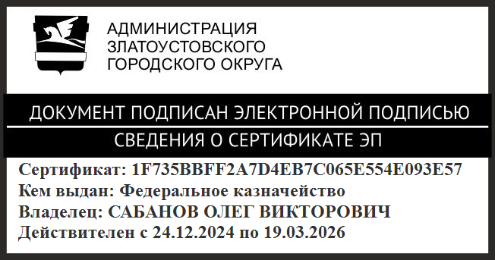 | О.В. Сабанов

